アスチル

# 国旗

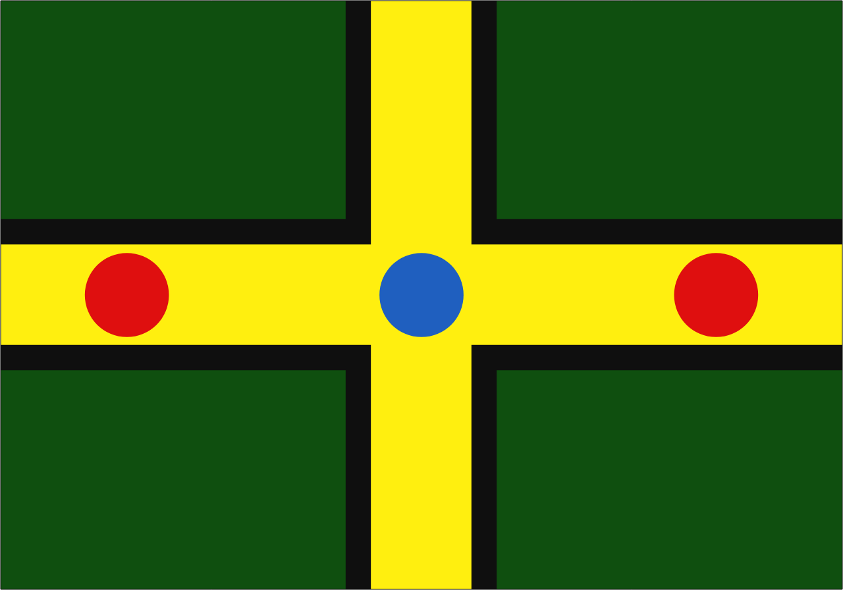

# 情報

|  |  |
| --- | --- |
| 国名(火付漢字名) | 水久塵 |
| 国家体制 | 王国 |
| 首都 | ビンバーラ |
| 言語 | 南アクアート語、アース語 |
| 国家元首 | ラクシャ・クテー |
| 通貨 | アユティ |
| 人口 | 585万人 |
| 国歌 | ショルテ・ティ・イオス（ショルテ愛国） |
| GDP | 4,300億$ |
| 総兵力 | 9,500人 |
| 宗教 | アクアリア教、エッダ教 |

ショルテ三国の中央に位置する国。交通の要所で。鉄道や道路が南北に延びている。ツリウムロードから脇道に逸れる「ツリウム連絡道路」という道路も通っており、かつてはコーリプスが持ち帰って来たツリウムをここまで持ってきてもらって、格安で取引をしていた。首都ビンバーラと同じ州にあるエーラという街はショルテ帝国時代の首都で、かつては大いに発展していたが、今では人口密度が減少しつつあり、閑散としている。

# 人種割合